**«Дорога – не игра!»**

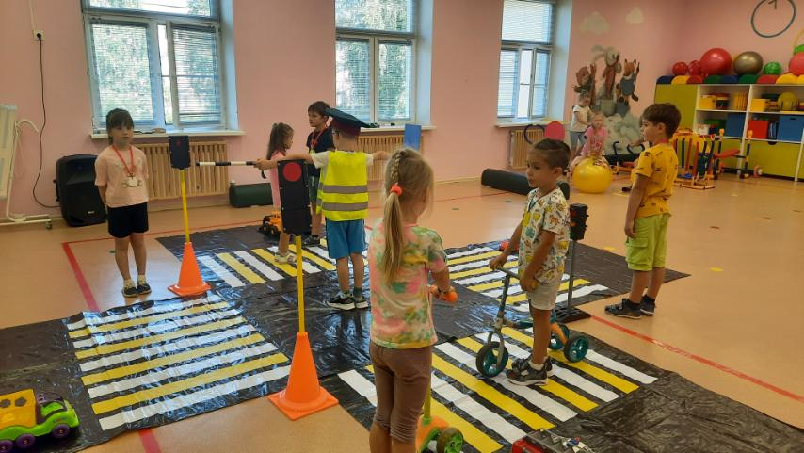

В рамках социальной кампании «Иду в школу!» воспитанники МБДОУ «Детский сад «Сказка» посёлка Караваево» приняли участие в интерактивном занятии «Дорога – не игра!», направленного на профилактику ДТП с участием детей, управляющих велотехникой, СИМ и детей-пешеходов.

